УРОК – ПУТЕШЕСТВИЕ С ГЕРОЯМИ ЖЮЛЯ ВЕРНА
Бакус Людмила Робертовна, МБОУ СОШ №8 г.Конаково, учитель физики, Тверская область.
Предмет (направленность): физика
Возраст детей: 7 класс
Место проведения: кабинет физики

Урок обобщения и систематизации знаний по теме
«Давление твёрдых тел, жидкостей и газов»

Цели урока:
Образовательная − обобщить и систематизировать пройденный материал, проверить уровень знаний и умений учащихся, создать условия для применения приёмов познавательной активизации учащихся на творческом уровне.
Развивающая – формирование познавательных интересов путём использования различных форм интеграции физического и художественного содержания; формирование у учащихся способности применять знания и способы деятельности в нестандартных ситуациях; совершенствование навыков самостоятельной работы, исследовательской деятельности при работе с отрывками из художественного произведения; развитие интереса к чтению художественной приключенческой литературы, творческих навыков, логического мышления, устной речи; способности применять имеющиеся знания в поисках решения проблемных ситуаций в условиях новых учебных задач; реализация межпредметных связей (с литературой, биологией, географией), содействующих формированию у учащихся цельного представления о явлениях природы, помогающих им использовать свои знания при решении практических и экспериментальных задач; расширение кругозора; развитие творческих и коммуникативных компетенций.
Воспитывающая – формирование интеллектуальной культуры личности у учащихся на примере жизни и деятельности великого писателя; привитие способов научной организации труда;формирование личности в процессе групповой работы;реализация творческих возможностей учеников-лидеров; воспитание чувства дружбы, товарищества, умения работать в коллективе.

Оборудование:
Мультимедиа проектор, компьютерная презентация, видеофрагменты из художественных фильмов « В поисках капитана Гранта» (Одесская киностудия, 1985г.) И. Дунаевский «Увертюра к фильму «Дети капитана Гранта» (1936г.).
Физическая карта мира, географический глобус, штурвал и рында (колокол) речного теплохода, измерительная лента и набор магнитов-держателей.
Книга Ж.Верна « Дети капитана Гранта», карточки-задания с фрагментами романа,
Прибор для демонстрации зависимости давления газа от объёма.
Барометр-анероид.
Манометр жидкостный, манометр металлический.
Стакан с водой с «соломинкой» для питья.
Самодельный прибор «Модель лёгких».
Кружка «Пей, да не лей» (производство Конаковского фаянсового завода)

Тип урока: урок обобщения и систематизации знаний
Форма: путешествие
Метод: проблемный, частично – поисковый.
Ход урока
I.ОРГАНИЗАЦИОННЫЙ ЭТАП
Здравствуйте, ребята! Сегодня у нас с вами интересный урок.
II.ПОСТАНОВКА ЦЕЛИ
Вступительное слово учителя:
Сегодняшний наш урок является уроком обобщения и систематизации знаний по теме «Давление твёрдых тел, жидкостей и газов». Мы проведём его в форме путешествия с героями романа Жюля Верна «Дети капитана Гранта». Объектами обобщения и систематизации будут также и явления и процессы, относящиеся к этой теме, о которых повествуется в романе. Вы сопоставите явления и процессы, пройденные в изученной теме и те, с которыми столкнулись герои романа.
В этом путешествии вы покажете свои умения применять знания в знакомой и нетиповой ситуации и при этом проявить свои лучшие личные качества, работая в команде.
Такая форма проведения урока поможет вам развивать интеллектуальные творческие способности и умения использовать полученные знания в новых ситуациях.

СИНКВЕЙН

ПУТЕШЕСТВИЕ
УВЛЕКАТЕЛЬНОЕ, ПОЗНАВАТЕЛЬНОЕ
УЧИТ, РАЗВИВАЕТ, ВОСПИТЫВАЕТ
Путешествие даёт возможность расширить, углубить и применить свои знания
ЗАПИСИ!

III. МОТИВАЦИЯ
Слова учителя:
Я зачитаю вам некоторые выдержки из предисловия к роману Г. Ленобля:
«…Жюль Верн был человеком выдающейся культуры, изумительной любознательности и работоспособности, колоссальной эрудиции.
Трудоспособность Жюля Верна поражает. Его стол всегда был завален новыми научными книгами и журналами. Всё мало-мальски интересное моментально выписывалось на специальные карточки. Таких записей в архиве писателя сохранилось до 25 тысяч. Все новые изобретения и открытия, наиболее занимательные факты из истории науки и техники тщательно регистрировались в его картотеке.
Жюль Верн использовал методы рационализации работы, скорее учёного, чем писателя. Накапливал и систематизировал материал по различным отраслям знаний с помощью картотеки.
Особенность научно-приключенческого романа Жюля Верна «Дети капитана Гранта» состоит в сочетании увлекательного сюжета и познавательных сведений.
Писатель увлекает читателей романтикой открытий и путешествий. Любимые персонажи романа смелы, великодушны, благородны, готовы к подвигам. Обращаясь к юным читателям журнальной версии романа, Жюль Верн пишет: «Я должен, прежде всего, поблагодарить читателей «Журнала воспитания и развлечения» за то, что они составили мне такую хорошую, приятную и верную компанию в разных путешествиях, которые мы совершили в Америку, Австралию, по Тихому океану вместе с «детьми капитана Гранта»
Слова учителя:
Я приглашаю вас в увлекательное, познавательное путешествие вместе с героями романа «Дети капитана Гранта». Вы составите такую же компанию, прочитав некоторые фрагменты романа с точки зрения применения знаний по теме «Давление твёрдых тел, жидкостей и газов», таким образом, совершив исследовательскую работу с текстом.
При подготовке к путешествию я особенно внимательно перечитала страницы романа, которые содержат интересные факты, описания тех или иных физических явлений природы, отражают или по-новому раскрывают уже известные физические понятия, явления и законы. Фрагменты я подбирала так, чтобы, чтобы они охватывали материал по всей изученной теме. Я создала, так называемые,«познавательные страницы»из фрагментов романа, в которых описаны проявления изученных закономерностей и которые будут использованы вами для составления качественных физических задач и вопросов. Эти фрагменты будут представлены вашему вниманию в ходе путешествия. Они объединены в «части»:«Южная Америка», «Австралия», «Тихий океан через Новую Зеландию».
Цель путешествия: пополнение картотеки кабинета физики «За страницами учебника» материалами из фрагментов романа по теме «Давление твёрдых тел, жидкостей и газов»
Задачи:
- Заполнение «путевого журнала путешествия»
- Создание карточек с качественными вопросами и задачами по фрагментам романа
- Обобщение и систематизация материалов карточек в виде таблиц «Давление твёрдых тел», «Атмосферное давление», «Архимедова сила. Плавание тел»
Условия:
Выполнение заданий потребует от вас умений:
работать с текстом произведения,
выделять главное в тексте,
находить ключевые слова,
устанавливать причинно – следственные связи,
делать выводы,
составлять вопросы к фрагменту,
иметь собственный вариант ответа на вопрос.

ΙV. АКТУАЛИЗАЦИЯ ЗНАНИЙ
Слова учителя на фоне кинофрагмента:
26 июня 1864 г. экипаж яхты «Дункан» вылавливает в Ирландском море акулу, в животе которой находит бутылку с запиской на трех языках: английском, немецком и французском.
В записке кратко сообщается, что во время крушения «Британии» спаслось трое — капитан Грант и два матроса, что они попали на какую-то землю; указывается и широта и долгота, но невозможно разобрать, какая это долгота — цифру размыло. В записке говорится, что спасенные находятся на тридцать седьмом градусе одиннадцатой минуте южной широты. Герои романа отправляются в экспедицию на поиски капитана Гранта, но зная только одну широту, это не просто сделать. Они решают вести поиски где-то в районе 37-й параллели.
Давайте, определим по карте, какие материки пересекает 37-я параллель.
Наметим маршрут путешествия: Южная Америка, Южная Австралия, Новая Зеландия.
Класс разбиваем на две команды. Каждая команда выбирает капитана.
Конкурс оценивает жюри (старшеклассники).
Выигрывает та команда, которая справится с заданиями и правильно ответит на все вопросы.

Проверим ваше знание географии.
Задания задаются поочерёдно каждой команде. Ответ нужно дать моментально. За каждый правильный ответ 1балл.

«Послание из бутылки»
Задание: «Поиск потерянного слова»
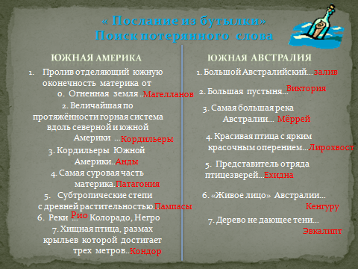
Расположим ответы в следующей последовательности:
Пампасы; ехидна; Магелланов; Кордильеры; кенгуру; Патагония; Рио; Залив; эвкалипт; кондор; Анды; Виктория; лирохвост; Мёррей;

Впиши буквы и получи фразу. Цифры над клетками указывают, какие буквы нужно вписать в клетку.
6 | 1 | 1 | 7 |  | 5 | 3 | 3 | 5 | 7 | 2 | 3 | 3 | 2 | 1 | 2 | 1
с | е | м | ь | ф | у | т | о | в | п | о | д | к | и | л | ё | м

Мы получили напутствие путешественникам, уходящим в морское плавание:
«Семь футов под килём»

V. ПОВТОРЕНИЕ, ОБОБЩЕНИЕ И СИСТЕМАТИЗАЦИЯ ЗНАНИЙ
Слова учителя: Для того чтобы отправиться в путь, нужно проверить ваши знания.
1. «Вверх по вантам»
Задание: «Поднимись вверх по вантам, ответив на вопросы»
Слова учителя:
Вантами крепятся мачты к бортам корабля. Матросы поднимаются вверх по вантам, чтобы поставить паруса. Они – знатоки морского дела. А как готовы к плаванию мы?
Вопросы задаются по очереди каждой команд. Ответы на вопрос нужно дать моментально. За каждый правильный ответ 1балл.

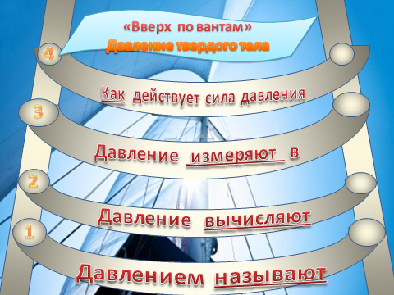

Вопросы к следующим темам сопровождаются аналогичными по форме слайдами.

Давление жидкости
1)Какова основная причина того, что внутри жидкости существует давление?
2)По какой формуле вычисляют давление жидкости?
3)В каких единицах измеряют давление жидкости?
4)Какими приборами измеряют давление жидкости?
Давление газа
1)Какова основная причина того, что газ производит давление?
2)В каких единицах измеряют давление газа?
3)Какими приборами измеряют давление газа?
4)Закон Паскаля

Передача твёрдыми телами, жидкостями и газами производимого на них давления
1)Одинаково ли твёрдые тела, жидкости и газы передают, оказываемое на них давление?
2)В чём причина различия в передаче давления?
3)Как передают давление твёрдые тела?
4)Как передают давление жидкости и газы?

Атмосферное давление
1)В чём основная причина существования атмосферного давления?
2)Атмосферным давлением называют…
3)Атмосферное давление вычисляют…
4)Атмосферное давление измеряют в …
5)Какими приборами измеряют атмосферное давление?
6)Что называется нормальным атмосферным давлением?

Архимедова сила. Плавание тел.
1)В чём основная причина возникновения выталкивающей силы?
2)Архимедовой силой называют…
3)Архимедову силу вычисляют…
4)Архимедову силу измеряют в…
5)Закон Архимеда
6)Условия плавания тел

2.«ОСТРОВА»
Задание: «Найди правильный путь»
Слова учителя:
Путь отважных путешественников лежит через острова Атлантики.
« Между тем, яхта благодаря попутным течениям у берегов Северной Африки быстро приближалась к экватору. 30 августа показался остров Мадейра. Остров Мадейра очень хорошо известен. А Канарские острова …, состоящие из трёх групп, представляют большой интерес для изучения.3 сентября … «Дункан» уже лавировал между островами Зелёного Мыса…»с.53
А мы в это время побываем на островах «Физические величины», «Названия», «Единицы измерения».
На слайде появляется изображение трёх островов на фоне моря.
Задание: Необходимо соединить стрелками каждую физическую величину со своим названием и единицей измерения

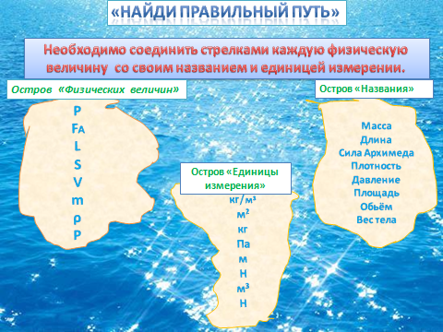

3. «Стоянка на якоре»
Задание: «Звенья цепи укрепи, закономерности напиши»
Слова учителя:
«Дункан» вошёл в бухту Вилла-Прайя и стал на якорь у самого города. Погода была ужасная…Погрузка угля проходила с большими затруднениями»с.53
Пока «Дункан» стоит на якоре, мы обобщим ваши знания закономерностей между величинами.
Задание: Напишите на пустых звеньях цепи соответствующие закономерности.

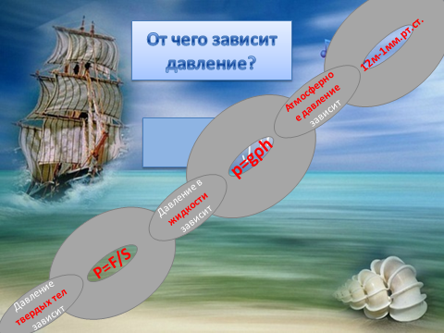
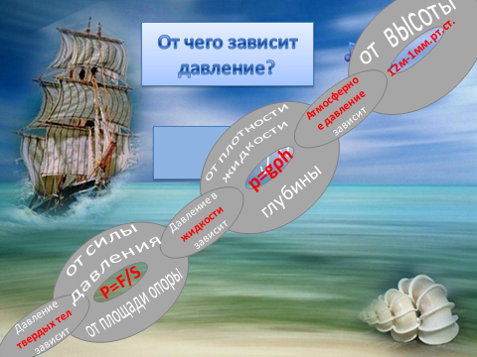
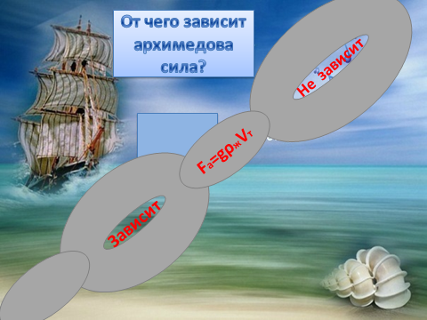
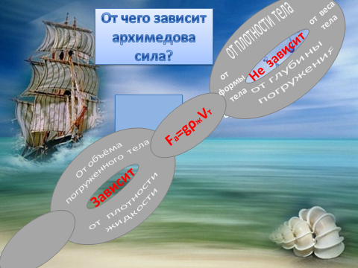

4. «Багаж знаний»
Задание: «Заполнить дорожную сумку» (обобщающие таблицы)
Слова учителя:
Наш багаж – это багаж знаний и умений, которые мы получили при прохождении данной темы. Мы представим наш «багаж» в виде обобщающих таблиц, которые нам помогут систематизировать знания.
На слайде появляется обобщающая таблица по теме «Давление твёрдых тел, жидкостей и газов» в виде дорожной сумки.

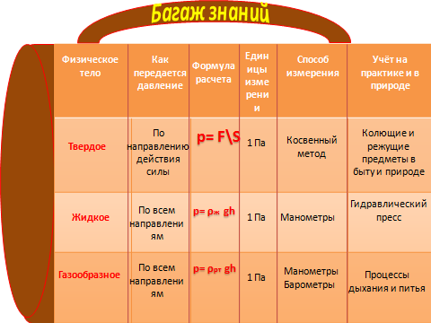
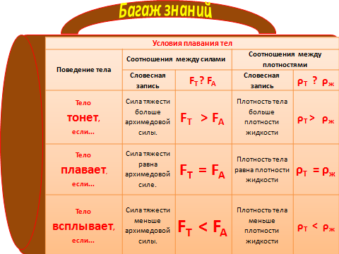

VΙ.ДИНАМИЧЕСКАЯ ПАУЗА
Эстафета "Пей, да не лей"
Задание: Напиться из конаковской кружки с секретом и не облиться.
Объяснить секрет обманчивого сосуда.
Участники команд поочерёдно передают друг другу кружку и пытаются напиться из обманчивого сосуда.
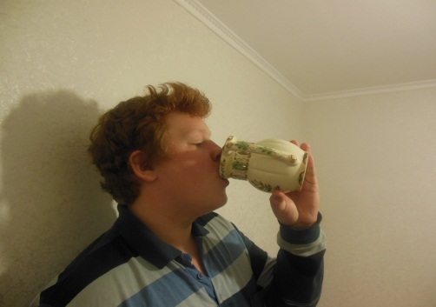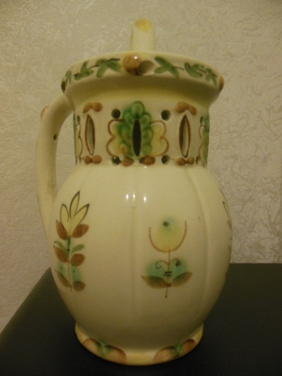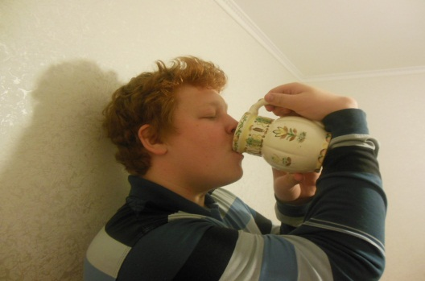
Слова учителя: В случае неудачи в раскрытии секрета кружки вы можете получить информацию из картотеки физкабинета.

«Обманчивые сосуды»
Самым известным сосудом с секретом в Советском Союзе была кружка "Напейся, но не облейся". Выпускали такие кружки на Конаковском фаянсовом заводе.
Глядя на рисунок, можно догадаться, как напиться из этих сосудов.Но как же она устроена и в чем этот секрет? В верхней части кружки расположены по окружности 12 дырочек. Когда кружку наклоняют, содержимое не попадает в рот, а обливает грудь. Об этом предупреждает подпись на кружке: "Напейся, но не облейся".
Секрет кружки спрятан в ручке - она сделана полой. Канал, проходящий внутри ручки, имеет вход у дна кружки и выход в одном из пяти сосочков, идущих по верхнему ободу. Таким образом, из кружки нужно пить, всасывая в себя содержимое через сосочек. Однако главный секрет - в маленькой дырочке, спрятанной под ручкой. Только зажав ее пальцем, можно напиться, не облившись.
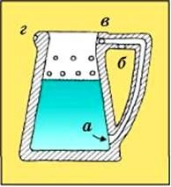

Слова учителя:
А теперь мы применим полученные знания и способы деятельности в новых для вас ситуациях, в которых мы с вами окажемся вместе со смелыми путешественниками.

«25 сентября «Дункан» был уже у пролива Магеллана. Этот путь обычно считается наиболее предпочтительным для пароходов, направляющихся в Тихий океан… Яхта продолжала свой путь и наконец, через сорок два дня после того, как покинула туманные воды Клайдского залива, бросила якорь в порту Талькагуано» с.65
Пассажиры «Дункана» искали следы крушения «Британии» у берегов Южной Америки в районе 37-параллели. Им предстояло перевалить через высокую цепь Кордильер и далее пересечь всю Южную Америку по 37-ой параллели.
Итак, мы освежили в памяти все необходимые для нашего путешествия знания и можем отправиться в путь.
VΙΙ.РАБОТА С ФРАГМЕНТАМИ РОМАНА
Учащимся выдаются карточки с фрагментами романа.
Задание:
1) Прочитать отрывок из произведения.
Выделить в нём главную мысль.
Найти ключевые слова.
2)Какое физическое явление описано в этом отрывке? или
Какой физический закон отражает этот отрывок?
3)Придумайте вопрос к данному тексту и ответьте на него. Обсудите этот вопрос с товарищем по парте.
4)Поместите свою карточку - задание в соответствующую графу таблиц 1,2,3,4
Справка:
1фут = 30,5 см
1 миля морская = 1852м

Переход через Кордильеры
1.«И надо было, видеть какой красивый вид имели мулы в богатой сбруе, с ярко окрашенными альфорхас - двойными холщовыми мешками, содержащими однодневный запас продуктов» с.83
2. «Вскоре отряд наткнулся на болото, тянущееся к югу и северу. Только благодаря инстинкту мулов всадники выбрались оттуда благополучно» с.90
3.«Почти не прекращающиеся сотрясения костяка Кордильер часто меняют трассу дороги, и опознавательные приметы нередко исчезают. Поэтому катапац (проводник) часто бывал в нерешительности. Он старался найти среди легко крошившихся камней следы ног индейцев» с.91
4.«В пять часов утра барометр показал, что путешественники уже достигли высоты семь тысяч пятьсот футов. Они находились на так называемых, вторичных плоскогорьях, где кончалась древесная растительность» с.93
5.«Разрежение воздуха вызывало у путешественников болезненное удушье, кровоточивость дёсен и губ. Приходилось как можно чаще дышать, чтобы ускорить кровообращение» с.97
6.«Последние лучи заходящего солнца озаряли остроконечные вершины гор. Паганель захватил с собой барометр. Взглянув на него, он убедился, что давление ртути показывает высоту 11тысяч 700 футов» с.98

В пампасах
Спуск с Кордильер. В поисках пресной воды. Наводнение. Ночь перед возвращением на «Дункан»

7.«Внутри ранчо имелась скамья, убогое ложе из бычьей кожи, котелок, вертел и чайник для приготовления матэ - чая индейцев из настоя сушеных трав, очень распространённого в Южной Америке. Втягивают его в себя, как многие американские напитки, через соломинку. По просьбе Паганеля Талькав приготовил несколько чашек матэ» с.137
8.«Наши путешественники вечером после перехода в 30 миль сделали привал. Все рассчитывали восстановить свои силы крепким сном, но ночью тучи назойливых москитов комаров не давали никому покоя» с.140

9.«Умное животное учуяло следы влажности в воздухе…Патагонцу стало ясно: близко вода. «Да, вода, вода!» - крикнул Роберт…В несколько минут лошади доскакали до реки Гуамини и вместе с всадниками бросились по грудь в благодетельные воды… Некоторое время ничего не было слышно, кроме громких торопливых глотков» с.152

10.«Гленарван, Роберт и индеец, завернувшись, улеглись на перины из альфафары - обычное ложе охотников в пампасах. Растянувшись на мягком ложе, они спали крепчайшим сном» с.155

11.«Это дерево имело футов сто вышины и могло покрыть своей листвой окружность саженей шестьдесят. Основой этой громады являлся ствол в шесть футов толщиной и идущие от него три массивные ветви.
Через несколько минут гигантский смерч налетел на омбу и охватил его со всех сторон. Дерево задрожало до самых корней. Путешественники ухватились друг за друга: они почувствовали, что могучее дерево уступает натиску и опрокидывается» с.220

12.«Рухнувшее омбу, гонимое ветром, понеслось по течению...Уже целых два часа неслось омбу по огромному озеру, а берега всё не было видно» с.220

13.«Затем каждый из нас по примерувырыл себе в песке яму поудобнее, улёгся в неё, укрылся до подбородка огромным одеялом песков, заснул тяжёлым сном» с.224

В Австралии
Путешествие в повозке. Провинция Виктория
14.«Животные тянули повозку при помощи ярма и прикреплённого к нему шейного кольца. Нужна была большая ловкость, чтобы управлять этой узкой, длинной и валкой колымагой и править быками с помощью одной только остроконечной палки» с.308

15.«Гленарван прежде всего решил заняться колымагой…Принялись осматривать эту тяжёлую повозку. Она увязла среди большой котловины в клейкой глине. Передний ход почти весь провалился в трясину, а задний – по оси. Вытащить такую колымагу было делом нелёгким даже для соединённых усилий людей, быков и лошадей» с.416

16.«Шёл проливной дождь. Поэтому все забрались в колымагу. Она представляла собой надёжное убежище. Увязнув в глине, она прочно покоилась на ней, как форт на своём фундаменте» с.437

17.«Рассвело. Дождь перестал, но тяжёлые тучи ещё ползли по небу. Земля была покрыта обломками ветвей. Размокшая глина стала более вязкой, и хотя колымага глубже увязнуть уже не могла, но подступ к ней сделался труднее» с.442

18. «Дорога становилась исключительно трудной. Песчаные равнины были покрыты колючей травой спинифекс, называемой Мельбурне «дикобраз». Трава эта рвала в клочья одежду и до крови царапала ноги. Тем не менее, мужественные женщины, не жалуясь, храбро шли вперёд, подавая пример своим спутникам» с. 453

Новая Зеландия
19.«…Тюлени эти водятся в очень больших количествах у берегов Новой Зеландии
«Каково!» - вдруг воскликнул удивлённый мальчуган – «Тюлени едят гальку!». В самом деле, некоторые из этих животных с жадностью глотали валявшиеся на берегу камешки… «Странная пища, да и трудно её переварить», - заметил Роберт.
«Эти животные не питаются камнями, а глотают их, мой мальчик, для того, чтобы нагрузить себя балластом. Это их способ увеличить свой вес: благодаря этому они легче опускаются на дно. Вернувшись на берег, они без дальних церемоний выбросят из себя этот балласт. Ты сейчас увидишь, как тюлени, наглотавшись камешков, нырнут в воду»
«Действительно, вскоре полдюжины тюленей, видимо достаточно нагрузив себя балластом, тяжеловесно поползли по берегу и исчезли в водной стихии» с.529

20.«Часть дня наш маленький отряд шёл по песку, образовавшемуся из осколков двухстворчатых раковин…Среди тюленей выделялись три или четыре морских слона… Эти огромные земноводные животные, лениво раскинувшись на толстом слое гигантских водорослей – ламинарий, поднимали хобот…» / с.529

21.«Затем пошли громадные бесконечные леса, напоминавшие австралийские, только вместо эвкалиптов здесь росли каури. Хотя за четыре месяца странствий у Гленарвана и его спутников изредка притупилась возможность восторгаться, но, все же, они были восхищены этими гигантскими соснами, достойными соперниками ливанских кедров и мамонтовых деревьев Калифорнии. Они были так высоки, что в футах ста от земли начинались ветви. Лес состоял из бесконечного количества отдельных рощиц этих гигантов, простиравших на двухсотфутовую высоту зонты из зелёных листьев» с.602
22.« Три дня маленький отряд брёл под этими огромными сводами по глинистой почве, на которую никогда не ступала нога человека» с.603
Конкурс «Капитаны»
Выходят к карте капитаны команд.
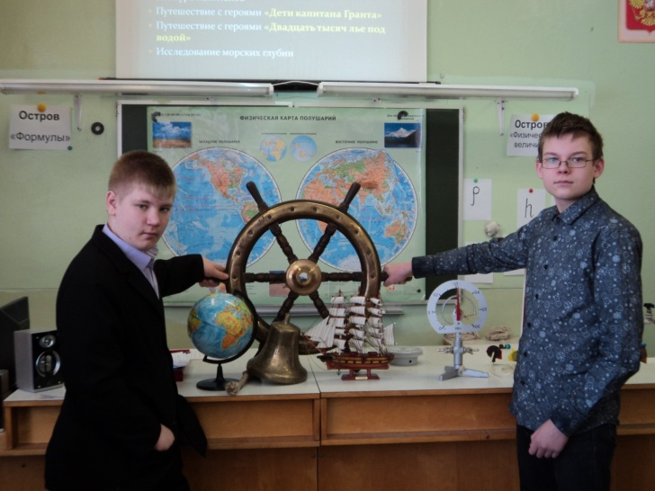

Капитан 1 команды
23 - ПЛОТ
«Нужно было более солидное сооружение, способное выдержать переход в девять миль. Такой плот можно было построить только из мачт.…Все эти длинные шесты крепко-накрепко связали между собой канатами, а между ними Джон Манглс распорядился укрепить полдюжины пустых бочек– они должны были приподнять плот над водой…К тому же накрепко привязанные вокруг плота пустые бочки из-под воды образовывали род борта для защиты от крупных волн…У задней части плота для управления им было установлено большое весло с широкой лопастью…Столь тщательно и обдуманно построенный плот должен был выдержать удары волн.
Продукты поместили в герметически закупоренные, непроницаемые для морской воды ящики, которые спустили на плот и прикрепили к основанию мачты…Погрузили и небольшой якорь на тот случай, если бы не удалось добраться до берега за один прилив и пришлось бы в ожидании следующего прилива стоять на якоре в море…Поставили парус, и плот под двойным действием – прилива и ветра – двинулся к берегу» с.507
Вопрос: Обосновать распоряжение Джона Манглса об укреплении полдюжины пустых бочек.
Почему они должны были приподнять плот над водой?
Ответ: Пустые бочки увеличивают объём подводной части плота, а значит, и вес вытесненной воды, увеличивая этим выталкивающую силу.
Задача
Какой максимальный груз может поднять плот, сделанный из 10 брёвен объёмом по 0,6м³ каждое, если плотность дерева 700кг/м³
Решение:
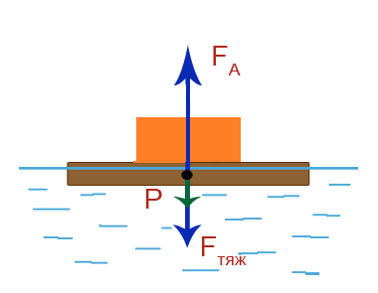
Плот будет тонуть, если выталкивающая сила Архимеда окажется меньше суммы силы тяжести, действующей на плот и веса тела.F_{А} = F_{Т} + Ρ
Действующая на плот выталкивающая сила будет максимальной, когда он полностью погружен в воду.

Вес груза Ρ = F_{А} – F_{Т}
F_{Т} = mɡm=ρV F_{А} =ρ_{ж}ɡV
V = 0,6м³ × 10 = 6 м³ – объём плота
m= 700кг/м³ × 6м³ = 4200кг
F_{Т} = 4200кг × 9,8Н/кг ≈ 42000Н
F_{А}= 1030кг/м³ × 9,8Н/кг × 6м³≈61 800Н
Ρ= 61 800Н – 42 000Н = 19800Н = 19,8 кН
Ответ: 19,8 кН

Капитан 2 команды
24 - СТОЯНКА НА ЯКОРЕ
«Они находились в трёх милях от берега. …Резкие толчки, получавшиеся оттого, что плот, удерживаемый канатом, выдерживал на себе натиск волн, были чрезвычайно утомительны… « Перлинь сильно дёргало, и молодой капитан каждые полчаса травил его на сажень. Без этой предосторожности он неизбежно лопнул бы, и плот унесло бы в открытое море. Легко понять опасения Джона Манглса: каждую минуту мог лопнуть канат или сорваться якорь. В обоих случаях путешественники оказались бы в отчаянном положении. Приближалась ночь» с.514
Примечание: Перлинь – канат толщиной до 15 см, применяемый для швартовки и буксировки судов.
Примечание: Выражение «травить перлинь» означает «ослаблять» натяжение каната.
Задание: Указать силы, действующие на якорь, который удерживается в воде канатом.
Задача
К канату подвешен железный якорь массой 90 кг. Якорь опущен в море. Найти силу натяжения каната.
Решение
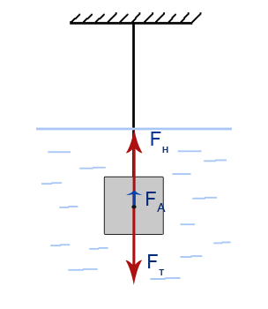

На груз действуют несколько сил: сила тяжести, сила Архимеда и сила натяжения нити.
Очевидно, груз находится в равновесии, потому что: Fт= Fн + F_{А}
Fн = Fт−F_{А}
F_{Т} = mɡm = ρV F_{А}=ρ_{ж}ɡVV = m/ρ
F_{Т} = 90 кг × 9,8Н/кг ≈ 900Н
V = 90 кг/7800 кг/м³ ≈ 0,0115 м³
F_{А} = 1030 кг/м³ × 9,8Н/кг × 0,0115 м³ ≈ 118,45Н
Fн = 900Н − 118,45Н ≈ 781,55Н
Ответ:781,6Н
VΙΙΙ.ОБСУЖДЕНИЕ РЕЗУЛЬТАТОВ РАБОТЫ ПО ЗАПОЛНЕНИЮ ТАБЛИЦ
Предполагаемые вопросы, составленные учащимися
Таблица 1 «ДАВЛЕНИЕ ТВЁРДОГО ТЕЛА»
Зависимость силы давления от площади | Зависимость давления от силы давления
11-Гигантский смерч ломает могучее дерево | 3 -Следы ног индейцев на крошившихся камнях
23 - Весло с широкой лопастью у задней части плота | 16 -Повозка увязла, когда все забрались в неё

Зависимость давления от силы давления
3 - Как могли образоваться следы индейцев на раскрошенных камнях?
Ответ: В результате передачи давления тела в направлении действия силы. Человек действует перпендикулярно поверхности раскрошенных камней с силой равной своему весу. На поверхности образуется углубление – след.
16 - Почему увязла повозка?
Ответ: Давление прямо пропорционально силе давления тела на почву. Давление колымаги на почву возросло, когда все люди забрались в неё, т.к. возросла сила давления на почву.

Зависимость силы давления от площади
11- Почему буря, которая валит живые деревья летом, часто не может свалить рядом стоящее сухое дерево?
Ответ:
Сила, с которой ветер действует на крону дерева (при одинаковом давлении) зависит от площади её поверхности. У живого дерева она больше. Поэтому буря свалит живое дерево раньше, чем сухое.
23 - Почему у задней части плота для управления им было установлено большое весло с широкой лопастью?
Ответ: Широкая лопасть нужна для того, чтобы принимать большой набегающий поток воды, который в свою очередь создаёт большую силу давления, которая необходима для
маневрирования плота.

Таблица 2 « ДАВЛЕНИЕ ТВЁРДОГО ТЕЛА»

Способы увеличения давления | Способы уменьшения давления
8 - Укусы комаров, москитов | 1 - Альфорхас(двойной холщовый мешок для запаса продуктов)
14 - Управление повозкой с помощью остроконечной палки | 10 - Перина из альфафары
18 - Колючая трава спинифекс рвёт в клочья одежду | 13 - Улеглись поудобнее в яму в песке
 | 20 -Огромные животные лежали на толстом слое ламинарий
Способы увеличения давления
8 - Почему комар легко прокусывает кожу человека?
Ответ: Площадь острия жала комара очень мала, поэтому комар небольшой силой создаёт значительное давление достаточное для прокусывания кожи.
14 – Каким образом повозка управлялась с помощью остроконечной палки?
Ответ: Волы испытывали болезненные результаты сильного давления, действующего на малой площади, когда острый конец палки вонзался в тело.
18-Почемутрава спинифекс рвала в клочья одежду и до крови царапала ноги?
Ответ: Ноги испытывали болезненные результаты сильного давления, действующего на малой площади, когда колючка вонзалась в незащищённую ногу.

Способы уменьшения давления
1 - Какое назначение имеет особая конструкция альфорхас - мешка для продуктов?
Ответ: Мешки использовались для переноса и перевозки тяжестей. Ощущение боли
зависит от давления, которое предмет производит на тело человека или животного. Величина давления зависит от площади, на которую действует вес мешков. Двойные холщовые мешки для продуктов альфорхас уменьшали давление на плечо человека или на спину мулов благодаря тому, что их ручки имели большую площадь
10 - Почему ложе из сухой травы - альфафары для путешественников казалось мягкой периной?
Ответ: Давление обратно пропорционально площади опоры. В сухой траве, как в мягкой перине тело человека делает удобные вмятины, тяжесть тела при этом приходится на большую площадь. Вследствие этого становится малым давление на траву. Поэтому возникает малое давление на кожу тела, т.е. не вызывает боли.
13- Почему вырытая в песке яма может быть удобна для ночлега?
Ответ: В песке, как в мягкой перине тело человека делает удобные вмятины, тяжесть тела при этом приходится на большую площадь. Вследствие этого становится малым давление на песок. Поэтому возникает малое давление на кожу тела, т.е. не вызывает боли.
20- Каким образом спасались морские слоны от болезненного действия песка из осколков раковин?
Ответ: Животные уменьшали давление на кожу за счёт увеличения площади опоры, на которую приходиться тяжесть их тела, раскинувшись на толстом слое ламинарий.
Таблица 3 «АТМОСФЕРНОЕ ДАВЛЕНИЕ»

Изменение атмосферного давления с высотой | Явления, объясняемые существованием атм. давления
4 - высота 7 тысяч 500 футов | 2 - из болота выбрались благополучно благодаря инстинкту мулов
5– Взаимосвязь разряжения воздуха и состояния здоровья путешественников | 5 – процесс дыхания
6 –давление ртути показывает высоту 11  тысяч 700 футов | 7- Матэ – чай индейцев из сушёных трав втягивают в себя через соломинку.  Процесс питья через соломинку
21- футах в ста от земли начинаются ветви;200 футовая высота гигантских сосен | 9 – Вода! Громкие торопливые глотки.  Процесс питья
 | 15 - Перемещение по вязкой глине волов и лошадей (парнокопытных и однокопытных животных)
 | 17 -Огромное усилие при вытаскивании ноги из глины на подступах к колымаге
 | 22 - отряд бредёт по глинистой почве, на которую никогда не ступала нога человека
Изменение атмосферного давления с высотой
4 – Каковы были показания барометра, если известно, что при поднятии на 12 м атмосферное давление уменьшается на 1 мм рт. ст. (1фут=30,5см)?
Решение: Переведём высоту поднятия в метры: 0,305м×7500=2287,5м
2287,5м:12м=190,6
760 мм рт.ст.- 190,6 мм рт.ст.= 569,4 мм рт.ст.
5 – Почему воздух в горах разрежён? Как взаимосвязано это разрежение с состоянием здоровья путешественников (болезненное удушье, кровоточивость дёсен и губ)? Как путешественники боролись с этим ухудшением состояния здоровья? Объяснить процесс дыхания.
Ответ: Плотность воздуха убывает с высотой. Чем выше, тем воздух разряжённее.
Чтобы вдохнуть воздух, человек с помощью мышц расширяет грудную клетку. Объём грудной клетки увеличивается, и в лёгких создаётся область пониженного давления, и атмосферный воздух через рот, нос, дыхательные пути входит в лёгкие, - происходит вдох. Чтобы выдохнуть газ, человеку необходимо при помощи мышц уменьшить объём грудной клетки. При этом давление воздуха в лёгких возрастает, и происходит выдох.

6 – Как по показаниям барометра Паганель узнал высоту поднятия на гору?
Решение: Переведём высоту поднятия в метры: 0,305м×11700=3568,5м 3568,5м:12м=297,4
760мм рт.ст. –297,4мм рт.ст.= 462,6 мм рт.ст.
21 – Какова величина атмосферного давления на высоте 100 футов от земли (1 фут = 30,5 см; при поднятии на 12 м атм. Давление уменьшается на 1 мм рт. ст.)?

Явления, объясняемые существованием атмосферного давления
7 – Объяснить процесс питья чая индейцев матэ, когда этот напиток втягивается через соломинку?
Ответ: Процесс питья жидкости через трубочку человеком основан на поступлении жидкости в ротовую полость за счет разницы атмосферного давления и внутреннего давления.
9 – Объяснить процесс питья.
Ответ: При питье мы расширяем грудную клетку и тем разрежаем воздух во рту; под давлением наружного воздуха жидкость устремляется в то пространство, где давление меньше, и таким образом проникает в наш рот.
2,22–Почему приходится применять огромное усилие, вытаскивая ногу, увязшую в топком болоте или в глине?
Ответ:Под стопой создаётся разрежение. Поэтому нужно преодолевать не только сопротивление вязкой почвы, но и силу атмосферного давления
15 -Почему парнокопытные животные не испытывают трудностей, передвигаясь по болотистой местности, влажной глинистой почве?
Ответ: При вытаскивании ноги из грунта воздух просачивается между раздвоением копыта. Вследствие этого не возникает разности давлений воздуха над и под копытом и нога легко поднимается.
17-Почему приходилось прилагать огромное усилие на подступах к колымаге, вытаскивая ногу, увязшую в глинистой почве?
Ответ: Ноги вязнут в раскисшей земле. При вытягивании ноги из вязкого грунта, когда грунт плотно облегает ногу, под стопой создаётся пространство, в которое воздух не может попасть. В результате под стопой создаётся разрежение. Поэтому нужно преодолевать не только сопротивление вязкой почвы, но и силу атмосферного давления.

Таблица 4 «АРХИМЕДОВА СИЛА. ПЛАВАНИЕ ТЕЛ»
12 - Омбу несётся по течению
19 - Тюлени нагружают себя балластом в виде гальки
23 - Укрепление на плоту полдюжины пустых бочек
24 - Действия капитана, связанные с предотвращением опасности срыва плота с якоря

12 - Почему деревоомбу плавает в воде?
Ответ:
Плотность дерева меньше плотности воды.
19- Обосновать тот факт, что тюлени, нагрузившись камешками, легче опускаются на дно.
Ответ: Средняя плотность живых организмов, населяющих водную среду, мало отличается от плотности воды, поэтому их вес почти полностью уравновешивается архимедовой силой. Тело тонет, если F_{тяж} больше F_{А} .Добавление камней делает тюленя достаточно тяжёлым, для того чтобы опуститься глубже.
23 --Обосновать распоряжение Джона Манглса об укреплении полдюжины пустых бочек.
Почему они должны были приподнять плот над водой?
Ответ: Пустые бочки увеличивают объём подводной части плота, а значит, и вес вытесненной воды, увеличивая этим выталкивающую силу.
24 - Указать силы, действующие на якорь, который удерживается в воде канатом.

X.ПОДВЕДЕНИЕ ИТОГА УРОКА
Мы достигли цели нашего урока – путешествия, выполнили поставленные задачи.
Результатом вашего путешествия явилось пополнение картотеки физкабинета «За страницами учебника» материалами из фрагментов романа «Дети капитана Гранта» по теме « Давление твёрдых тел, жидкостей и газов» в виде карточек с качественными вопросами и задачами и обобщающих таблиц.
XΙ.РЕФЛЕКСИЯ
Возвратимся к нашему синквейну и напутствию «Семь футов под килем!». Оцените урок по 7 – балльной системе.
Путешествие было
увлекательным…
познавательным…
научило меня…
расширило знания…
углубило знания…
помогло воспитанию во мне…

ЛИТЕРАТУРА И ССЫЛКИ

1.В.И.Лукашик, Е.В. Иванова «Сборник задач по физике», Москва «Просвещение» 2010г.
2.Жюль Верн «Дети капитана Гранта», Москва, Детгиз,1956г.
3.Мордовцева Л.А.»Условия плавания тел» http://sandbox.openclass.ru/node/120159 2010г.
4.Лощакова О.А. «Географические координаты» http://rudocs.exdat.com/docs/index-415280.html 2012г.
5.Кружка «Напейся, не облейся» http://www.nkj.ru/archive/articles/6997/
6.Сосуды с секретами http://www.nkj.ru/archive/articles/6997/ 2010

